Прибор остался тот же!!!

Для аппаратной части комплекса было разработано программное обеспечение, позволяющее провести некую автоматизацию проведения процесса измерения. Для централизованного хранения и извлечения информации используется сервер баз данных MySQL, который автоматически настраивается для работы с программой при первом запуске приложения.
Структурно ПО разделено на две части, реализованных в одной программе: блок Проведения измерений и блок Просмотра результатов.
В блоке Проведения измерений для каждого обследуемого пациента оператор создает запись в базе данных, содержащую идентификационные данные пациента. Также доступны для выбора ранее созданные записи.
Непосредственно окно проведения измерений (Рис. 3) содержит информацию о пациенте, для которого проводится исследование, название и анатомическое расположение текущей обследуемой точки, ее изображение. Процесс получения данных от прибора наглядно отображается в виде анимированного индикатора, а также характеризуется словесным описанием состояния прибора и программы. При проведении измерений ПО проверяет работу аппаратной части, пересчитывая коэффициенты математической модели, и отображает их, совместно с данными от микропроцессора, в окне проведения измерений для оценки оператором правильности работы микропроцессора.
Также для удобства врача отображается суммарный текущий процент завершенности измерения.
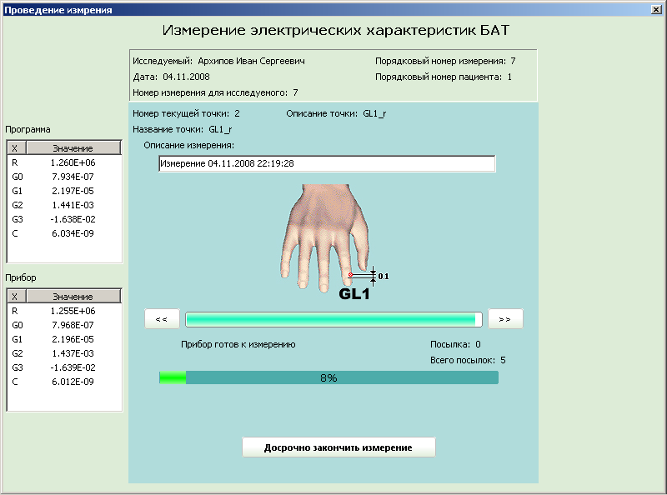
Рис. 3. Окно проведения измерений.

Окно Просмотра результатов (Рис. 4) содержит таблицу для выбора пациента, а также набор вкладок, на которых можно посмотреть интересующую врача информацию об измерении, посмотреть графики полученных в результате исследований данных об электрических характеристиках БАТ, оценить их численные значения, а также автоматически построить процедуру постановки диагноза по карте Риодораку.
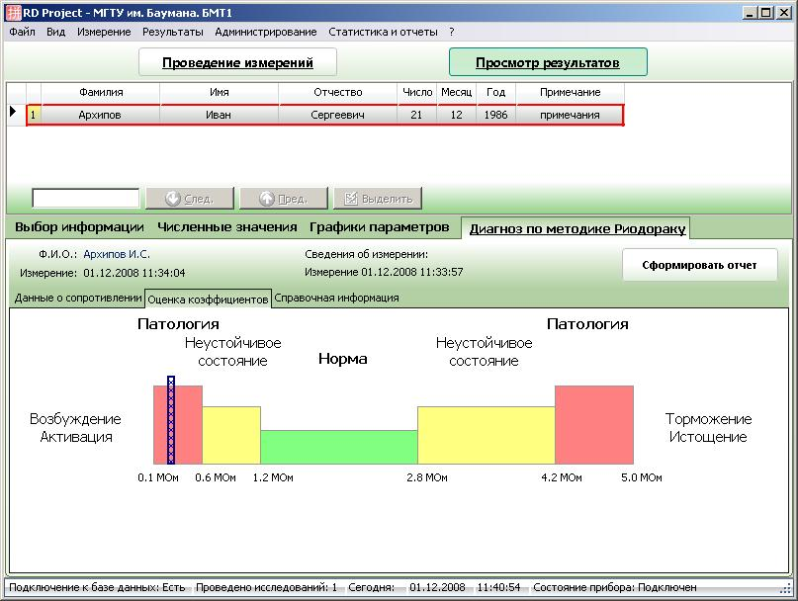
При выборе информации врач видит все данные о пациенте, набор проведенных измерений для данного обследуемого и их условия, что позволяет ему оперировать большими объемами информации в короткое время.
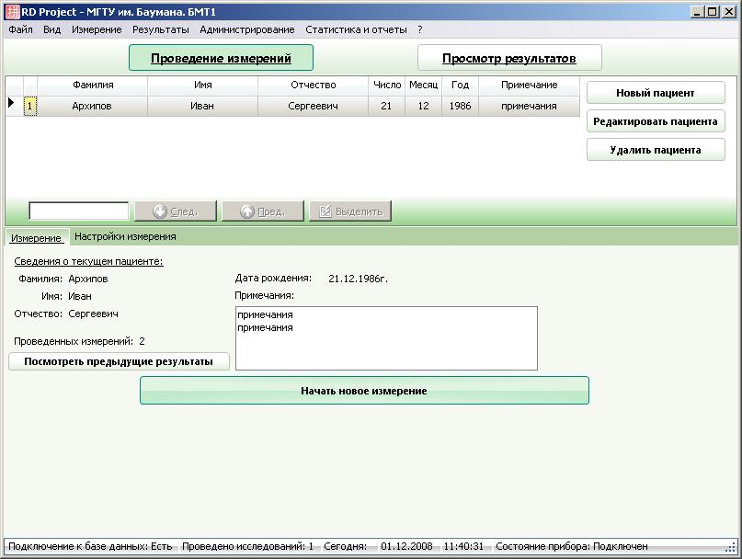
При отображении графиков параметров БАТ активная точка удобно подсвечена желтым цветом, что не позволяет запутаться в большом количестве данных. Возможность мгновенно построить линии максимального, минимального, среднего значения параметров как по одной точке, так и по всем точкам сразу, дает врачу возможность оценивать значение параметра для данной точки, а также сравнивать его с другими точками.
Основным преимуществом программы является автоматизированная процедура постановки диагноза по карте Риодораку. Обычно опытному медицинскому работнику на выполнение всех расчетов, связанных с постановкой диагноза требуется около 5-7 минут (около 20 арифметических операций). Программа же делает это мгновенно, при этом исключены ошибки в вычислении параметров. Также доступна справочная информация о значении коэффициентов, что позволяет врачу проверить вынесенный диагноз.
Для всех необходимых элементов интерфейса предусмотрена печать информации, а также для результатов измерений нажатием одной кнопки формируется отчет в формате Mircosoft Excel, где содержится вся необходимая информация.
Дружелюбный интерфейс пользователя позволяет врачу не отвлекаться на технические подробности процедуры проведения измерения и позволяет ему существенно повысить эффективность и производительность труда.
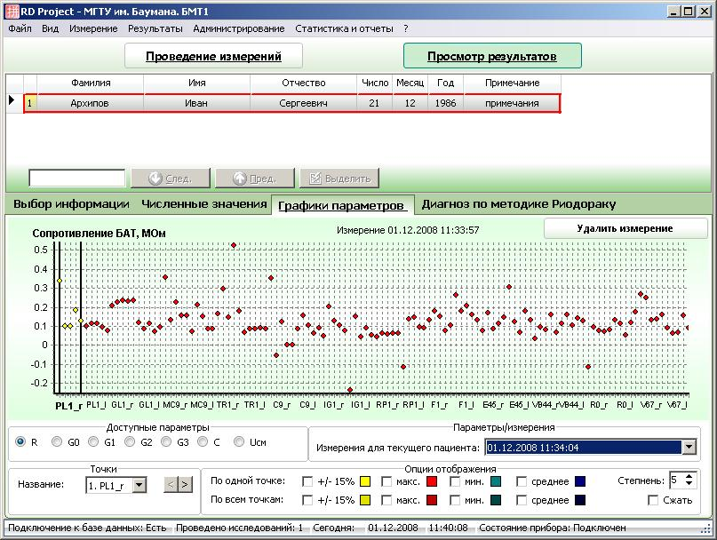
Рис. 4. Окно Просмотра результатов.

В результате апробации методики измерений с использованием данного АПК в наркологической клинике были получены следующие данные. У 100% обследуемых наркозависимых больных (19 человек) до начала лечебного воздействия было выявлено отклонение измеряемых параметров от диапазона нормы. При измерении после лечебного воздействия у 63% обследуемых (12 человек) была выявлена положительная динамика, то есть электрические характеристики точек акупунктуры пришли в норму или приблизились к диапазону нормы; у 16% испытуемых (3 человека) увеличилось количество параметров, вышедших за диапазон нормы; у 21% (4 человека) изменений до и после лечебного воздействия не обнаружено. Исследования проводились по методике В.А. Загрядского.
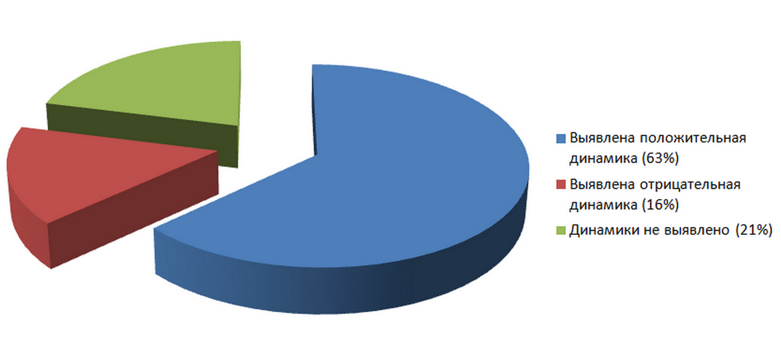
По проведенным исследованиям можно сказать, что разработанный программный комплекс существенно снижает время проведения и обработки результатов измерений, позволяет избежать ошибок в расчетах.

